Il Neem, l’albero sacro dell’India: il più antico insetticida del mondo
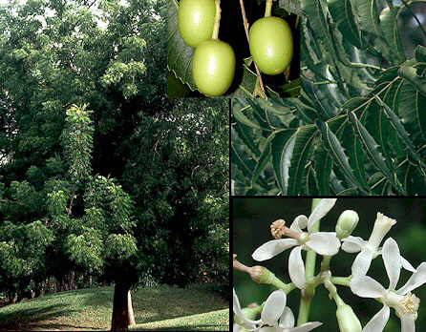

Chi si occupa di scienze tradizionali sa che nell’universo non esiste niente di assolutamente buono o di assolutamente cattivo.
Con questa affermazione non intendo fare un elogio o una difesa delle zanzare, ma ribadire la cosa arcinota, che l’animale più fastidioso e dannoso dell’intero universo è l’uomo e non la zanzara, in quanto è soltanto l’uomo a mettere spesso in atto per la sua protezione ed il suo benessere, strategie con effetti collaterali distruttivi, assai più dannosi dello scopo utilitario che si prefigge e dei quali infine egli stesso rimane vittima.

Fortunatamente, questo nuovo millennio si è aperto con una maggiore presa di coscienza ed il grandissimo sviluppo della scienza, alle volte fa ripercorrere a ritroso la ricerca, verso soluzioni naturali, nell’assoluto rispetto dell’ambiente, senza arrecare danni collaterali di nessun tipo.
Questa, credo sia la Motivazione che oggi ci ha spinto a riunirci in questo convegno, per discutere di un problema solo apparentemente piccolissimo, ma che in realtà rappresenta uno dei tanti tasselli a favore di una scienza più umanistica e naturale.

Da questo punto di vista, la zanzara può rivelarsi un insetto utile per determinare il nostro stato di salute e quello del pianeta.
Stato di salute individuale, in quanto ogni estate le persone sono soggette in modo diverso all’assalto di quest’insetto.

Capire il perchè di questa differenza, quali siano i cambiamenti alimentari o di comportamento che ci rendono più o meno esposti o sensibili alla puntura delle zanzare, può rivelarsi uno strumento utile per attuare diete e pratiche salutistiche che, oltre a renderci meno sensibili, contribuiscano al nostro stato di salute generale (ad esempio, mangiando solo cibi di stagione si favorisce una reazione naturale ad affrontare i pro ed i contro dei diversi periodi dell’anno).

Tra la primavera e l’estate i sapori prevalenti della natura sono l’amaro, l’astringente ed il piccante.
L’effetto depurativo di questi sapori potrebbe renderci meno appetibili all’aggressione di insetti e parassiti?
Inoltre, i prodotti che usiamo per detergere il nostro corpo, sono protettivi o debilitanti della nostra fisiologia?

E’ evidente, invece, come l’uso indiscriminato degli insetticidi non risolva il nostro piccolo problema, anzi lo complichi, per via degli effetti collaterali nocivi che creano un danno nell’ambiente, nel patrimonio della flora e della fauna e spesso reazioni allergiche nell’uomo.

La natura ha sempre in sé antidoti e soluzioni ad ogni problema. Da questo punto di vista, le zanzare possono essere combattute con metodologie naturali, che si rivelino di vantaggio e non di danno all’ambiente e migliorino le qualità di vita della flora e della fauna. Tra i

Tra i tanti possibili esempi c’è un grande albero, che purifica l’aria, fornisce un’ombra rinfrescante e tiene lontane le zanzare: il Neem.
Il Mahatma Gandhi lo amava molto e, come molti maestri dell’India, spesso pregava e meditava all’ombra delle sue fronde ed ogni giorno beveva un infuso delle sue foglie amare.

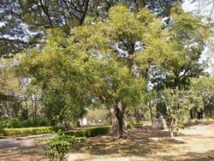

Nome Botanico: Melia Azadirachta (Linn.), Azadirachta indica, Margosa Indica.
Nome Sanscrito: Nimba
Famiglia: Meliaceae
Parti Usate: Pianta intera, corteccia, corteccia delle radici, frutti freschi, semi, fiori, foglie.
I tre principi attivi principali della pianta sono la azadiractina, la margocina e la katechina.
Il neem è stato dichiarato dalle Nazioni Unite“Albero del 21 mo Secolo”.
Appartiene alla famiglia del mogano. Raggiunge 30 metri di altezza e circa 2,5 metri di circonferenza. Cresce in fretta, richiede poche cure e sopravvive bene nei terreni poveri.
Per le sue doti straordinarie quest’albero è stato conteso tra le multinazionali del farmaco e il governo dell’India ha dovuto sostenere una causa contro la W.R. Grace che aveva già depositato oltre 70 brevetti per monopolizzare gli straordinari principi attivi di questa pianta.
Il nome persiano di quest’albero è Azad-Darakth che tradotto vuol dire Albero Libero. In sanskrito invece viene chiamato “sarva roga nivarini”: il guaritore di tutti i malanni. L’albero del neem è una bella pianta che si può facilmente far crescere anche nel nostro clima temperato, dove sopporta le rigidità del clima invernale, perdendo la sua chioma fino alla primavera. Data la frugalità e la sua rapida crescita, la si può facilmente allevare nei giardini e nei parchi dove, oltre a fare ombra in estate, contribuirà a tenere lontane le zanzare. Questo albero, infatti, non è soggetto all’aggressione di insetti e parassiti, che al contrario tiene lontani, migliorando la qualità dell’ambiente circostante e purificando l’aria con i suoi fiori.
La ricerca ha dimostrato che il neem ha una gamma d’uso più vasta di qualsiasi altra pianta: è stato largamente impiegato nei rimedi per la salute, il benessere e la bellezza per molti secoli. Tutte le parti della pianta presentano attività biologica, tuttavia il seme rimane l’elemento più attivo.
Ma, l’aspetto che maggiormente ci interessa è che il neem costituisce un ottimo strumento salutare per la lotta alle zanzare, in quanto non solamente l’olio dei semi, ma la pianta stessa, in tutte le sue parti - radici, legno, corteccia, foglie e fiori - è un repellente efficace di questo fastidioso insetto.

Le foglie secche del neem (che possono essere conservate dopo la caduta) ad esempio, se vengono bruciate, producono un fumo che purifica l’aria e tiene lontane le zanzare. In India, sin da tempi antichi, questa pratica ha aiutato a tenere lontani gli insetti, specialmente dopo i monsoni, e a favorire la salubrità dell’aria, depurata da microrganismi patogeni.

Olio di Neem

I ricercatori hanno trovato molti impieghi dell’olio che viene ricavato dai semi, questi ultimi, infatti, possiedono molecole in grado di contrastare batteri, funghi e di intervenire sulle più comuni affezioni dermatologiche. Ha proprietà idratanti, rigeneranti e ristrutturanti, oltre a proprietà antisettiche e insettifughe e, date le sue grandissime virtù, può costituire un ottimo strumento salutare per la lotta alla zanzara,

Applicato sulla pelle, al posto dei comuni repellenti chimici, l’olio di neem, non solo tiene lontane le zanzare, ma la idrata, ne contrasta i brufoli, le irritazioni e qualsiasi altra patologia.

Irrorato nell’ambiente, non presenta alcuna caratteristica di tossicità e svolge un’azione benefica sulle piante con le quali viene in contatto. Ha infatti un effetto antiparassitario al quale le piante rispondono divenendo più rigogliose e non sembra avere alcuna azione repellente sugli insetti impollinatori. Né le eventuali particelle che si depositano sulla frutta sono in alcun modo tossiche.

.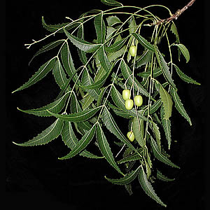
Miscelato con acqua, in rapporto mediamente di 1:100 (1 litro olio e 99 litri acqua) può essere nebulizzato (a basso volume e a sole calato, in quanto fotosensibile) su vaste superfici (come in agricoltura biologica) e su persone, animali ed i luoghi in cui si soggiorna, anche all’aperto (giardini, siepi, piante, orti e frutteti).

Per un metodo casalingo: diluire poche gocce di olio di neem in 1 litro d’acqua tiepida o in acqua a temperatura ambiente alla quale andrà aggiunta una scaglia di sapone di Marsiglia (per scioglierlo) e quindi irrorare con un piccolo spruzzatore a mano.
Per superfici più estese sarà utile un irroratore a spalla.

IMPIEGO AYURVEDICO

Secondo l’Ayurveda (l’antico sistema di medicina dell’India) le diverse parti della pianta del Neem posseggono differenti proprietà medicinali.

Bhava, Misra, Susruta e molti altri autori antichi sono d’accordo nel ritenere che la corteccia dell’albero sia efficace come febbrifugo, per combattere le malattie della pelle, i parassiti intestinali, il catarro, il vomito, la tosse ed il singhiozzo.
Le foglie trovano un importante impiego nelle malattie dell’occhio, come disintossicante epatico e regolatore della bile.
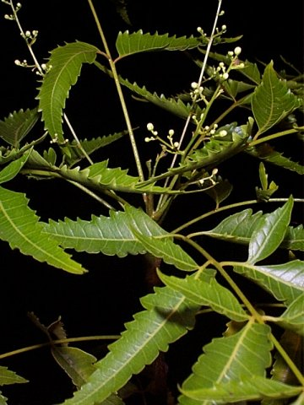 Il decotto delle foglie fresche guarisce le ulcere anche di vecchia data.

I frutti sono purgativi ed aiutano in tutte le malattie della pelle. L’olio dei semi della pianta del neem può essere utilizzato per la cura tutte le malattie ostinate della pelle, inclusa la lebbra.

La suddivisione della pianta, secondo l’Ayurveda è la seguente:

Rasa - Gusto: Tikta (amaro), Kasaya (astringente)

Guna – Proprietà: Laghu (leggero)

Virya – Potenza: Sheeta (fredda)

Vipaka – Sapore post digestivo: katu (piccante)

Prabhava - Azione specifica: riparazione delle ferite, antinfiammatorio),
antiepilettico, malattie dell’occhio, malattie ostinate delle vie urinarie (compreso il diabete),
anti ittero, rinfrescante, antielmintico, antimicrobico, insettifugo

Dott. Bruno Romano
Membro dell’”Ayurveda International Foundation”
Fondatore e Docente dell’“Ayurveda International Academy” (AIA)

